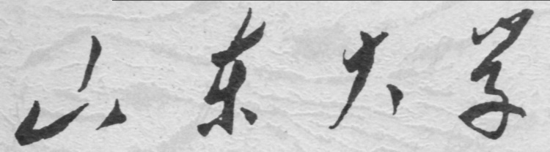

**信息科学与工程学院**

**2024－2025学年第二学期**

实 验 报 告

课程名称： 高频电子线路实验

实验名称： 高频电子线路实验

专 业 班 级

学 生 学 号

学 生 姓 名

实 验 时 间

## 实验五 混频器实验详解

## ****一、三极管混频器实验****

### ****【实验目的】****

1. 掌握晶体三极管混频器的工作原理及作用
2. 弄清混频增益与晶体管工作状态及本振电压的关系
3. 了解混频器的寄生干扰

### ****【实验设备】****

数字示波器、超高频毫伏表、万用表和实验模块17——三极管[混频器](https://so.csdn.net/so/search?q=%E6%B7%B7%E9%A2%91%E5%99%A8&spm=1001.2101.3001.7020)。

### ****【实验原理】****

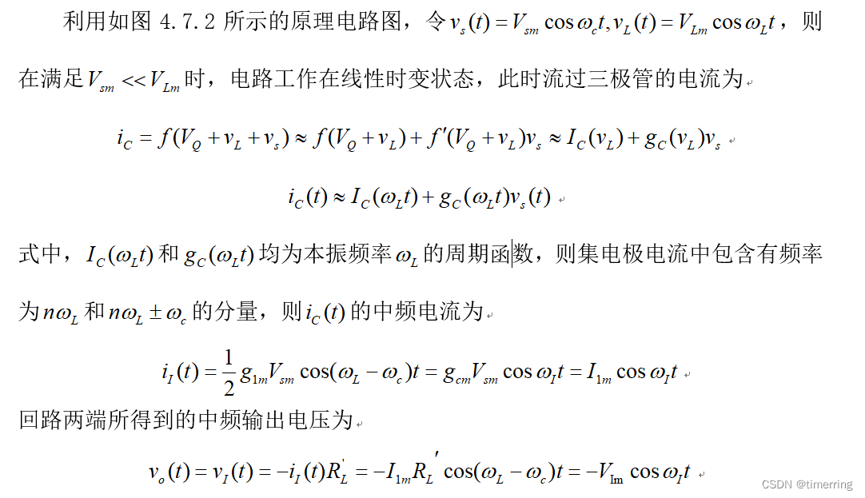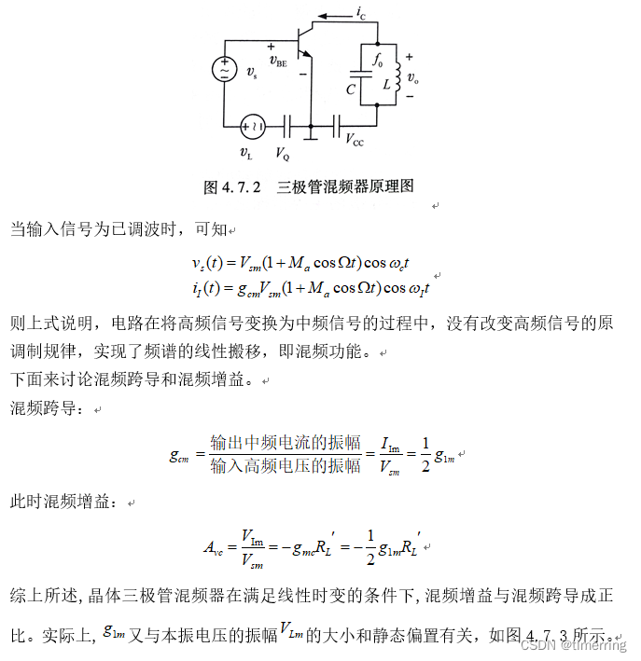

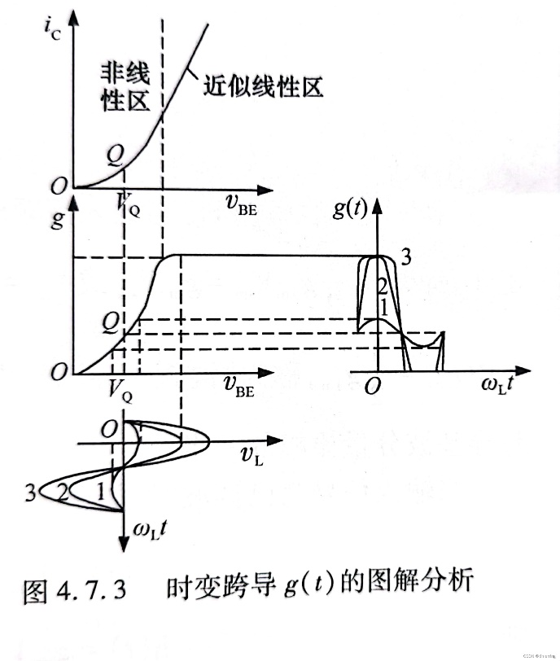

混频增益是混频器的主要参数,是衡量混频器性能的主要指标之一。增益越大,混频器的性能越好,所以在设计混频器时以能够获得最大增益的工作状态为最佳状态。

由上述介绍知,晶体三极管混频器的功能是将载波为高频的已调波信号不失真地变换为另一载波频率为f(固定中频)的已调波信号,而保持原调制规律不变。例如,在调幅广播接收机中,混频器将中心频率为535～1605 kHz的已调波信号变换为中心频率为465 kHz的中频已调波信号。

### ****【实际实验分析】****

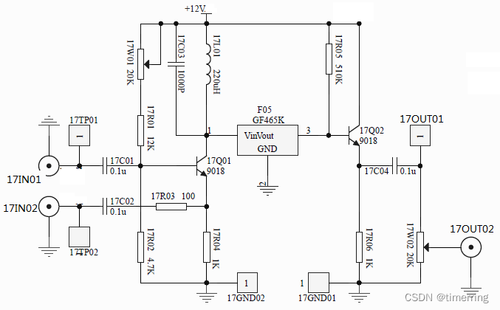

 实验电路如上图所示。熟悉电路中各个元器件的作用及其在实验板上的位置,完成如下操作:  
(1)调电位器8WO1 ,使直流工作点为最佳状态并记录。  
(2)调本地振荡电压的幅值为最佳。  
(3)用示波器测量混频电路的输入、输出信号波形并计算混频增益Avc(此时应调节回路元件至谐振状态)。  
为了得到4.465MHz的正弦波，先采用晶体振荡器，并且调节其静态偏置和输出，使得输出符合实验要求的正弦波作为本振信号，得到的信号如下所示：

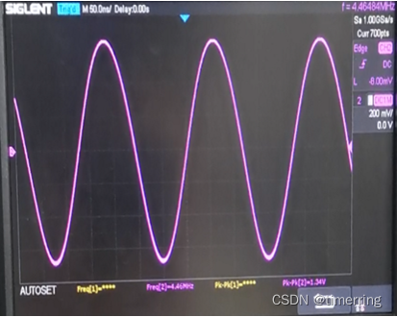

 发现其频率近似等于4.465MHz，因此该本振信号符合题目要求。

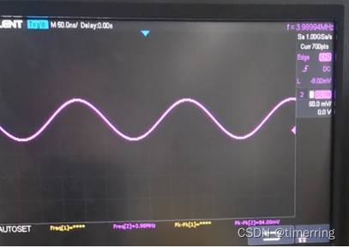

 然后使用高频信号发生器产生一个4MHz的信号来作为已调信号如上所示，且满足实验条件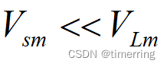。然后将以上两种信号分别作为本振信号和已调信号接入混频器，最终得到混频器的输出信号如下：

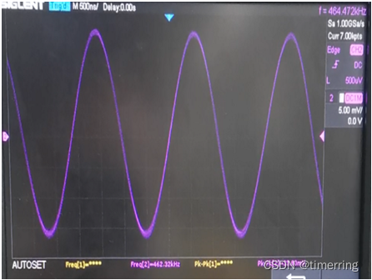

 实验结果如上图所示，可知该输出信号的幅度为33.6mV，频率为464KHz，由于该实验采用非线性器件三极管使得输入的本振信号和已调信号之间相乘，从而实现了频谱的搬移，并且经过实验电路的滤波器实现了对于中频信号的滤波，从而得到了频率在465KHz左右的波形结果与预期相符。由公式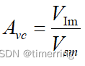可以计算得知，该电路的混频增益为.

 (4)调电位器8WO1,改变电路的静态工作点,测量Avc。随工作点电流IEQ的变化,将结果填入自行设计的表格内。

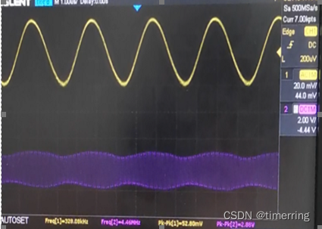

实验结果如下表所示：

|  |  |  |  |  |  |  |  |  |  |  |  |
| --- | --- | --- | --- | --- | --- | --- | --- | --- | --- | --- | --- |
| IEQ/mA | 1.77 | 2.03 | 2.77 | 3.42 | 3.78 | 4.32 | 6.16 | 8.21 | 9.41 | 10.91 | 13.37 |
| Vpp/mV | 22.5 | 21.5 | 58.3 | 61.7 | 66.5 | 71.3 | 81.1 | 81.1 | 81.1 | 74.2 | 21.9 |
| Vs/V | 2.71 | 2.72 | 2.88 | 2.88 | 2.88 | 2.87 | 2.88 | 2.88 | 2.86 | 2.88 | 2.86 |
| Avc | -41.7 | -42.1 | -33.9 | -33.4 | -32.7 | -32.2 | -31.1 | -31.0 | -31.1 | -31.8 | -42.2 |

由图表可绘制Avc-IEQ关系曲线如下所示：

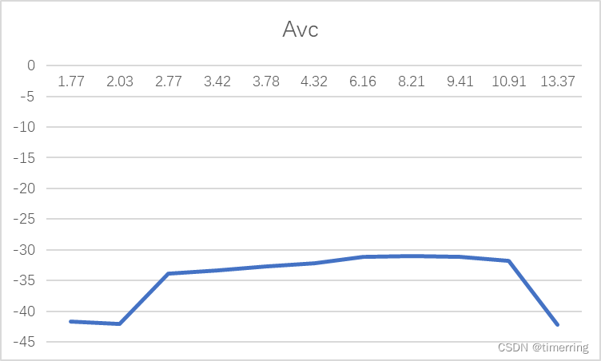

 由关系曲线可知，当IEQ不断增大，得到的混频增益先增大，然后保持不变，最后减小。可知这该变化关系与gcm随IEQ的变化关系很相似，且之间存在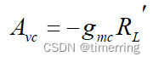为线性关系，最终结果符合实验要求。

(5)改变本地振荡电压的幅值VLm,测量Avc随VLm的变化,将结果填入自行设计的表格内。

由控制变量法可知，先控制电路的静态工作点不变，然后调整振荡器的输出使得输出的本振信号的幅值不断变化。调节过程如下所示：

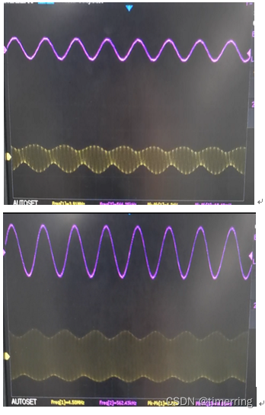

送入混频器进行混频并记录实验数据如下：

|  |  |  |  |  |  |
| --- | --- | --- | --- | --- | --- |
| VL/V | 1.17 | 1.24 | 1.39 | 1.59 | 2.34 |
| Vo/mV | 14.7 | 18.4 | 24.9 | 31.1 | 43.8 |
| Avc | -46.1 | -43.9 | -41.3 | -39.2 | -36.2 |

由图表可绘制Avc-VLm关系曲线如下所示：

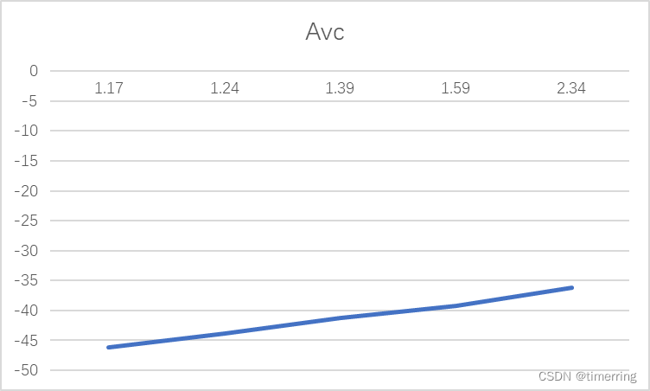

由上表可知，本振信号幅值与其对应的混频信号的幅值近似成线性正相关关系，同样由其关系公式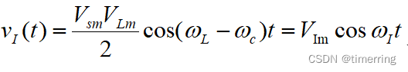可知，当改变本振信号的幅值VLm时，混频增益的改变与幅值为正相关关系，因此当本振信号幅值不断增大，其对用混频信号的幅值会成比例地不断增大。

## ****二、利用乘法器实现混频实验****

### ****【实验目的】****

（1）进一步掌握集成模拟[乘法器](https://so.csdn.net/so/search?q=%E4%B9%98%E6%B3%95%E5%99%A8&spm=1001.2101.3001.7020)的工作原理及特点

（2）进一步掌握用集成模拟乘法器(MC1496/1596)实现混频的电路调整与测试方法

### ****【实验设备】****

低频信号发生器、高频信号发生器、万用表、数字示波器和实验模块9——乘法器混频电路。

### ****【实验原理】****

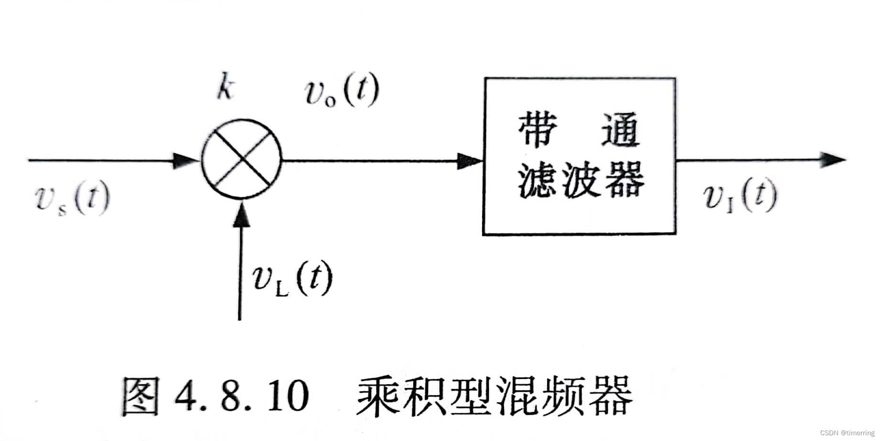

设输入的已调信号和本振电压分别为：

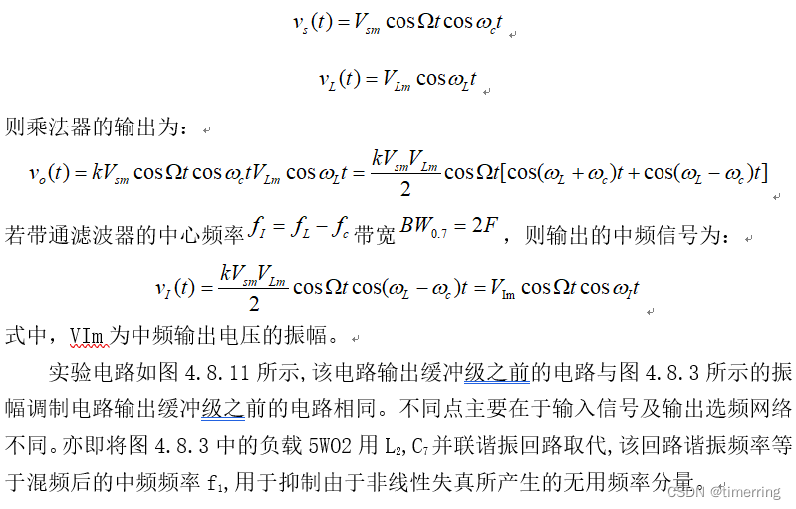

### ****【实际实验分析】****

（1）当本振信号的频率设置为fL=4.465MHz,峰-峰值Vpp≤0.5V,输入信号的频率fc=4MHz、峰-峰值Vpp≤50 mV时,观察并测绘输入、输出信号的波形,记录fc、fL、fI。

观察到的输入、输出信号的波形如下：

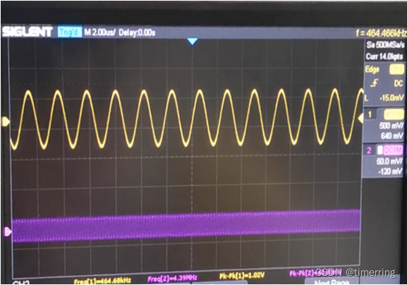

由实验图结果可知，记录fc、fL、fI分别是4MHz，4.28MHz和464.46kHz，在误差允许的范围内符合题目要求。

（2）当本振信号的频率fL =4.465 MHz,、峰-峰值Vpp≤0.5V,输入信号的峰-峰值Vpp≤50 mV时,改变输入信号的频率fc(范围为3.9~4.1 MHz,每隔20 kHz测量一次),测量输出信号的频率和幅度,将结果填入自行设计的表格内,由此计算出带通滤波器的通频带。

首先改变输入信号的频率fc，测量输出信号的频率和幅度结果如下表所示：

|  |  |  |  |  |  |  |  |  |  |  |  |
| --- | --- | --- | --- | --- | --- | --- | --- | --- | --- | --- | --- |
| fc/MHz | 3.9 | 3.92 | 3.94 | 3.96 | 3.98 | 4 | 4.02 | 4.04 | 4.06 | 4.08 | 4.1 |
| fo/KHz | 559.45 | 547.98 | 521.61 | 502.81 | 462.54 | 461.16 | 440.02 | 427.65 | 399.98 | 381.81 | 361.18 |
| Vo/V | 1.04 | 1.11 | 1.15 | 1.15 | 1.09 | 1.01 | 0.95 | 0.81 | 0.71 | 0.68 | 0.54 |

由上表，可以绘制fc- fo 曲线如下所示：

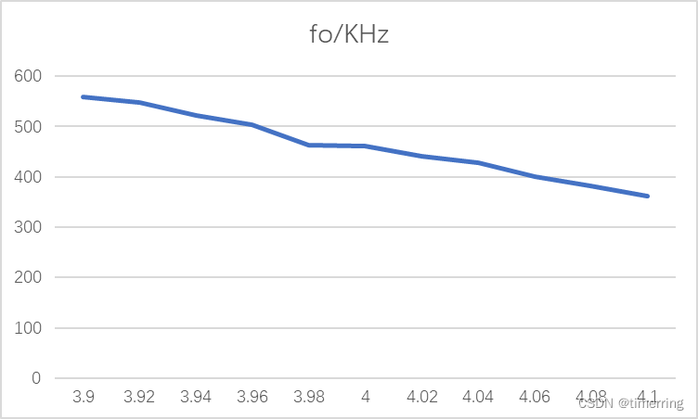

 由上图分析可知，当已调信号的频率不断增大时，其输出混频信号的频率不断减小，近似呈现一个负相关的趋势。本质上符合公式



可见当输入的信号不断增大，相应Wl-Wc的就会不断减小，输出混频信号的频率不断减小，较好的印证了上图中的实验结论。

由实验结果，可以绘制fc- Vo 曲线如下所示：

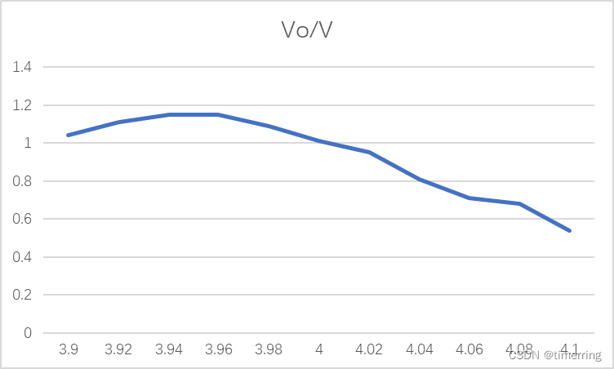

由上图分析可知，当已调信号的频率不断增大时，其输出混频信号的幅值先逐渐增大，到达一定的峰值时，再逐渐减小，近似一个窄带滤波器的特征图。这也很好的印证了电路中的窄带滤波，会将其他频率的信号滤除，而在特定频率范围内的信号才可以通过滤波器。但是按照实验指导中测量的数据不能很好地看出其截止频率，因此我补测了一组数据如下：

|  |  |  |  |
| --- | --- | --- | --- |
| fc/MHz | 3.84 | 3.86 | 3.88 |
| fo/KHz | 633.48 | 609.89 | 587.54 |
| Vo/V | 0.98 | 1.00 | 1.01 |

由上可知，其带通滤波器的通频范围约为3.86 MHz --4 MHz，其通频带为BW0.7=0.14MHz。

（3）保持两输入信号幅值频率及本振信号的幅度不变,改变载频输入信号的幅值Vsm（峰-峰值在40~100 mV之间变化)的大小,逐渐测量载频输入信号的幅值Vsm和中频输出电压的幅值VIm。将测量及计算结果填入自行设计的表格内,并完成下列任务:

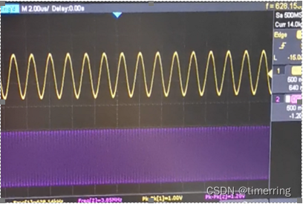

测得的数据入下图所示：

|  |  |  |  |  |  |  |  |  |  |
| --- | --- | --- | --- | --- | --- | --- | --- | --- | --- |
| Vsm/V | 0.52 | 0.77 | 1.01 | 1.12 | 1.17 | 1.21 | 1.31 | 1.46 | 1.57 |
| Vim/V | 0.54 | 0.76 | 1.03 | 1.14 | 1.17 | 1.21 | 1.44 | 1.64 | 1.79 |
| Avc | -60.32 | -59.88 | -60.07 | -60.14 | -60.00 | -60.00 | -60.82 | -61.01 | -61.14 |

① 计算出混频增益。  
由实验结果，可以绘制Vsm - Avc 曲线如下所示  
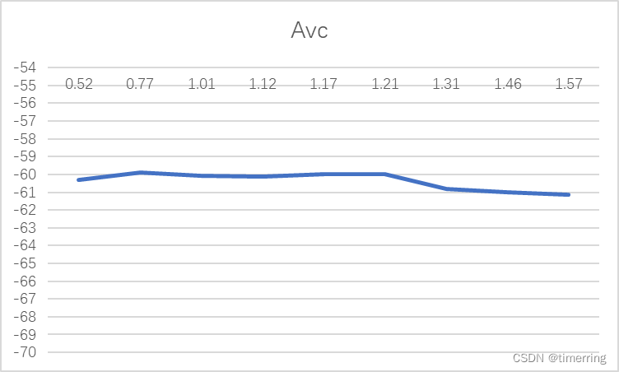

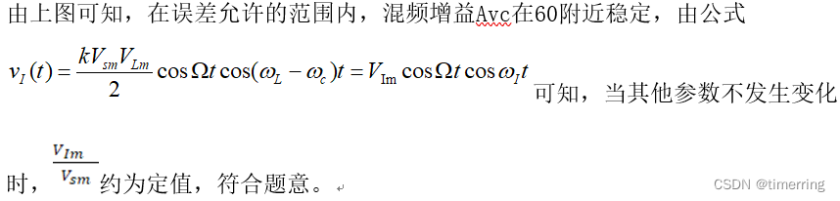

 ② 作出VIm-Vsm关系曲线。

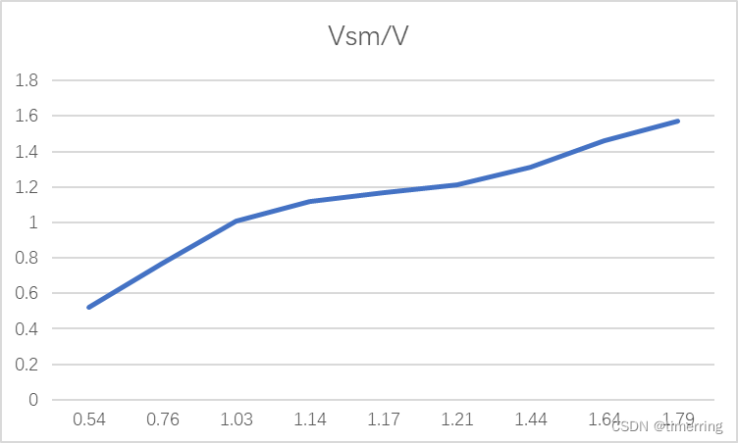

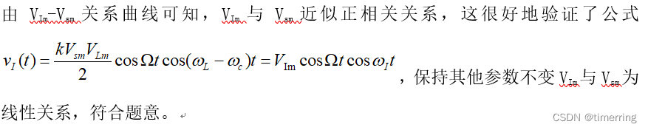

## ****【实验心得】****

通过此次实验，我进一步理解了晶体三极管混频器的工作原理及作用，还通过实验掌握了混频增益与晶体管工作状态及本振电压的关系，即在晶体管的静态工作点中当IEQ不断增大，得到的混频增益先增大，然后保持不变，最后减小。可知这该变化关系与gcm随IEQ的变化关系很相似，且之间存在线性关系，另外本振信号幅值与其对应的混频信号的幅值近似成线性正相关关系，同样由其关系公式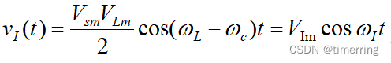可知，当改变本振信号的幅值时，混频增益的改变与幅值为正相关关系，因此当本振信号幅值不断增大，其对用混频信号的幅值会成比例地不断增大，很好地验证了上课时所学到的知识。

在利用乘法器实现混频实验中，我更加深入地掌握集成模拟乘法器的工作原理及特点，并且掌握用集成模拟乘法器(MC1496/1596)实现混频的电路调整与测试方法，同时我也发现了书上的一点略微不严谨的地方，按照实验书上所描述的改变输入信号的频率fc(范围为3.9~4.1 MHz,每隔20 kHz测量一次)，测量得到fc- Vo 数据及曲线并不能很好地看出其截止频率，因此我将频率范围扩大，补测了三组数据，最终得到较为准确的截止频率，计算出了其通频带。这教会了我实验时要灵活处理，才能测得满意的数据。